Artículo Original Cualitativo

Título (sin la palabra título, en español, letra verdana 12, negrita)

Autores: Nombres y Apellido-Apellido,¹ Nombres y Apellido-Apellido,² Nombres y Apellido-Apellido,³ Nombres y Apellido-Apellido,⁴ Nombres y Apellido-Apellido,⁵ Nombres y Apellido-Apellido⁶ (sólo en las iniciales de los nombres y apellidos. Mantener la palabra autor o autores. Verdana 10, centrado. No más de 6 autores.)

¹Título Universitario. Especialidad. Máster. Doctorado. Institución en la que trabaja. País. Correo electrónico: xxxxx@xxxx Código Orcid: http://orcid.org/xxxxx (Mantener las frases Correo electrónico y Código Orcid. Verdana 08, justificado. Los autores serán ordenados según el grado de participación.)
²Doctora en Medicina. Especialista en Bioestadística. Máster en Atención Primaria de Salud. Doctora en Ciencias de la Edudación Médica. Facultad de Tecnología de la Salud. Universidad de Ciencias Médicas de La Habana. La Habana. Cuba. Correo electrónico: miday@infomed.sld.cu Código Orcid: http://orcid.org/0000-0003-3812-4239
³Doctora en Medicina. Especialista en Medicina General Integral y Bioquímica Médica. Facultad de Tecnología de la Salud. Universidad de Ciencias Médicas de La Habana. La Habana. Cuba. Correo electrónico: yunaisy74@infomed.sld.cu Código Orcid: http://orcid.org/0000-0003-3812-4559
⁴Doctora en Medicina. Especialista en Bioestadística. Máster en Atención Primaria de Salud. Doctora en Ciencias de la Edudación Médica. Facultad de Tecnología de la Salud. Universidad de Ciencias Médicas de La Habana. La Habana. Cuba. Correo electrónico: miday@infomed.sld.cu Código Orcid: http://orcid.org/0000-0003-3812-4239
⁵Doctora en Medicina. Especialista en Medicina General Integral y Bioquímica Médica. Facultad de Tecnología de la Salud. Universidad de Ciencias Médicas de La Habana. La Habana. Cuba. Correo electrónico: yunaisy74@infomed.sld.cu Código Orcid: http://orcid.org/0000-0003-3812-4559

IMAGEN REPRESENTATIVA DEL TEMA QUE DESEA TRATAR. SI ES TOMADA DE INTERNET, DEBE PONER LA FUENTE.

RESUMEN (EN NEGRITA, MAYÚSCULA SOSTENIDA, ALINEADOS A LA IZQUIERDA Y EN VERDANA 10)

Seguidamente incluirá el texto del resumen en español y en inglés, Verdana 10, justificado. Resumen estructurado de no más de 250 palabras, contentivo de una breve introducción, objetivo, métodos, resultados más importantes y conclusiones. No incluir referencias, ni ecuaciones, ni abreviaturas ni siglas. Esta estructura es obligatoria para los artículos originales cuantitativos que deben cumplir con el formato IMRYD. El nombre de cada uno de los apartados va en negrita. Después de los dos puntos, escribir con minúscula. Ejemplo:
Introducción: aquí unas dos o tres líneas que introduzcan en el tema. Objetivo: presentar el principal objetivo de la publicación. Método: contentivo de lo más relevante de este acápite. Resultados: se presentan los resultados más relevantes. Conclusiones: un análisis sintético que dé salida al objetivo planteado.
Palabras clave: entre 3 y 5 palabras clave, separadas por coma y sin punto final. Estilo Verdana 10, justificada
INTRODUCCIÓN (EN NEGRITA, MAYÚSCULA SOSTENIDA, ALINEADOS A LA IZQUIERDA Y EN VERDANA 10)
Todo el texto es en Verdana 10, justificado.
La introducción debe constituir una presentación del tema y los objetivos trazados, en 1 ó 2 cuartillas. Esta es una guía que proporciona información sobre los estándares de presentación de trabajos establecidos por el Comité Científico y que busca ayudar al autor en la elaboración de la ponencia. Se sugiere no emplear oraciones demasiado largas, que pueden dificultar la comprensión del texto por el lector.
Se recomienda en todo el documento, hacer uso adecuado de la redacción, la gramática y la ortografía. Recordar no incluir el lenguaje común ni personal. Se trata de un texto científico, con lenguaje universal y redacción de forma impersonal.
MÉTODO (EN NEGRITA, MAYÚSCULA SOSTENIDA, ALINEADOS A LA IZQUIERDA Y EN VERDANA 10)
La correcta elaboración garantiza la replicabilidad del estudio. Se redacta en tiempo pasado (se midió, se contó). Verdana 10, justificado.
• contexto de la investigación
• Universo o población, y muestra
• recolección de datos
• aspectos éticos
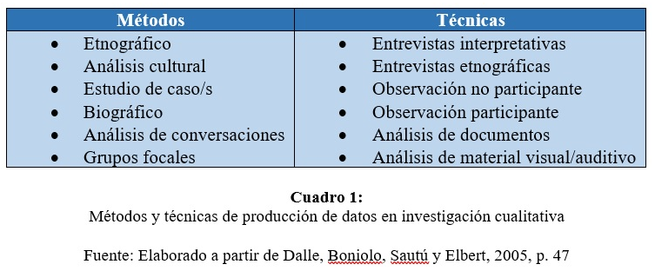
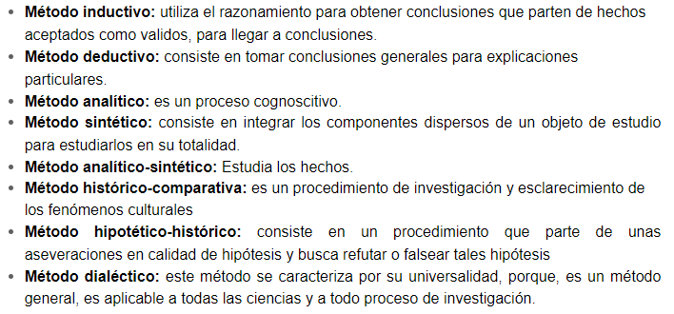 https://sites.google.com/site/fundamentosdelainvestigacion1a/unidad-2-la-investigacion-como-un-proceso-de-construccion-social/2-3-tipos-de-metodos-inductivo-deductivo-analitico-sintetico-comparativo-dialectico-entre-otros
RESULTADOS (EN NEGRITA, MAYÚSCULA SOSTENIDA, ALINEADOS A LA IZQUIERDA Y EN VERDANA 10)
Contiene la o las ideas explicadas por el autor o autores del texto. Es importante la sistematización sobre el tema, con un análisis crítico que lleve a la toma de posición del autor, a las definiciones. En el caso de una propuesta de guía, procedimientos, metodología, estrategia o modelo, pues se presenta toda su estructura, sustentada en la sistematización realizada. Los Resultados obtenidos en la investigación (¿qué se encontró?), tienen que estar correctamente expuestos, así como los avances que se han producido. Verdana 10, justificado.
DISCUSIÓN (EN NEGRITA, MAYÚSCULA SOSTENIDA, ALINEADOS A LA IZQUIERDA Y EN VERDANA 10)
Expresa la novedad de la investigación, la triangulación metodológica, la identificación de potencialidades y debilidades, la comparación con otros resultados similares ya diseñados. Verdana 10, justificado.

CONCLUSIONES o consideraciones finales (EN NEGRITA, MAYÚSCULA SOSTENIDA, ALINEADOS A LA IZQUIERDA Y EN VERDANA 10)
Coherencia entre los objetivos, los resultados del análisis, según las ideas propias y evidencias aportadas por el autor. Colocadas al final del artículo, en forma de párrafo. Se trata, de recapitular sobre los hallazgos que se consideren más importantes del trabajo para el futuro de la investigación sobre la temática tratada.

FINANCIACIÓN
Declarar si existe o no. Ejemplo:
No se recibió financiación para el desarrollo del presente estudio.
CONFLICTOS DE INTERESES
Declarar si existe o no. Ejemplo:
No se declaran conflictos de intereses.
REFERENCIAS BIBLIOGRÁFICAS (EN NEGRITA, MAYÚSCULA SOSTENIDA, ALINEADOS A LA IZQUIERDA Y EN VERDANA 10)
Las referencias bibliográficas se colocarán en un listado numerado, según el orden en que fueron citados la primera vez, utiliza el estilo Vancouver. Todas las publicaciones citadas deberán ser incluidas en una lista de referencias bibliográficas que se colocan al final del documento en una lista numerada. Verdana 10, justificado.
1. Aguilar Jiménez JR. La Facultad de Ciencias de la Salud de la Universidad de Santander frente al reto en Ciencia, Tecnología e Innovación. Rev Fac Cienc Salud UDES. 2014;1(2):85-6.
2. Álvarez Blanco AS, Cabrera Cruz N, Toledo Fernández AM, Arteaga García A. El sistema de ciencia e innovación tecnológica en salud y su universalización a todo el sistema nacional de salud. Educación Médica Superior [Internet]. 2009 [cited 2016 1 de julio]; 23. Available from: http://scielo.sld.cu/scielo.php?script=sci_arttext&pid=S0864-21412009000100009&nrm=iso.

AGRADECIMIENTOS

CARTA DE AUTORIZACIÓN PARA PUBLICACIÓN Y DISTRIBUCIÓN

Al comité editorial de la Revista Ciencias Médicas y Vida

Título del artículo:
_____________________________________________________________
_____________________________________________________________

Nombre del (de los) autor(es):
_____________________________________________________________
_____________________________________________________________
_____________________________________________________________
____________________________________________________________
_____________________________________________________________

Los autores del presente trabajo se comprometen a cumplir las siguientes normas:

- Todos los autores mencionados participaron del artículo científico y se responsabilizan por este.

- Todos los autores revisaron la versión final del trabajo y aprobaron la publicación en la Revista Ciencias Médicas y Vida.

- Este trabajo, u otro semejante en contenido, no ha sido publicado en otra revista ni como parte de un libro, ni está sometido a revisión en otro espacio editorial, por lo que es original e inédito.

- De acuerdo con la Licencia por la que se rige la revista (Licencia Creative Commons Atribución-NoComercial-CompartirIgual 4.0 Internacional), los autores conservarán todos los derechos sobre la obra siempre y cuando se cite la fuente primaria de publicación (RCMV) y no se use con fines comerciales.

- Por lo tanto, de manera libre, voluntaria y a título gratuito, cedo (cedemos) mis (nuestros) derechos a la Revista de Ciencias Médicas y de la Vida, para que reproduzca, edite, publique, distribuya y ponga a disposición a través de intranets, internet o CD dicha obra, sin limitación alguna de forma o tiempo y con la obligación expresa de respetar y mencionar el crédito que me (nos) corresponde en cualquier utilización que se haga de la misma.

- Queda entendido que esta autorización no es una cesión o transmisión de alguno de mis (nuestros) derechos patrimoniales en favor de la mencionada institución, ni tampoco una licencia exclusiva, pues sólo tendrá una vigencia de un año a partir de la fecha de publicación.

- Los autores declaran que se han seguido los protocolos necesarios para la protección de los datos de los informantes, previo consentimiento informado y cumplimiento de los demás principios éticos de la investigación científica y de la bioética, aprobado por el comité de ética de su institución.

- No existe conflicto de intereses.

- He acotado según el estilo Vancouver, todas las referencias utilizadas, y no he cometido plagio.

- Autorizo a publicar el manuscrito en la versión electrónica en impresa de la Revista de Ciencias Médicas y de la Vida.

Nota importante: Los autores deben informar, dado el caso, del uso de herramientas de Inteligencia Artificial; en cuyo caso debe aclarar con todo nivel de detalle, sobre el uso que le dio, y en qué parte del proceso de investigación y del documento se utilizó. Queda a consideración de los evaluadores, del director y de la Editora Ejecutiva, si se acepta o no para publicación.

Conflicto de intereses
Los autores declaran que no existe conflicto de intereses. (Si existiera algún conflicto de intereses deben explicarlo.)

Contribución de los autores (añadir el nombre los autores que contribuyen en cada una de las siguientes etapas del desarrollo de la investigación y/o del manuscrito sometido a proceso editorial en la Revista de Ciencias Médicas y de la Vida)

Conceptualización:
Análisis formal:
Investigación:
Metodología:
Administración del proyecto:
Supervisión:
Redacción-borrador original:
Redacción-revisión y edición:

Ciudad/País: ________________________/_________________________

Fecha: _________________

Firma de los autores precedido por su nombre (pegar aquí en formato digital y en un tamaño pequeño que no haga que el documento exceda los 300Kb)

Nombre completo de cada Autor | Firma de cada autor

